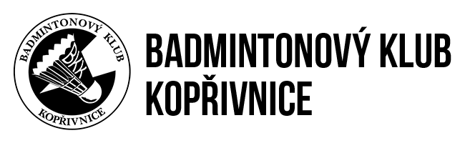

Zápis z jednání Výkonného výboru BK Kopřivnice, z.s.

ze dne 3. 12. 2025

Číslo jednací:  11/2025 | Datum a místo konání:  3. 12. 2025, Restaurace Tatrovka, Kopřivnice
Přítomní členové VV:  Ondřej Chaloupka, Martin Slíva | Omluvení členové VV:  Jakub Sagáčik
Přítomní členové revizní komise: | Omluvení členové revizní komise:  Libor Hubinák, Tomáš Dostál, Šárka Hývnarová
Přítomní hosté:  Dalibor Tůma, Dušan Hanzelka, Martin Glista, | Omluvení hosté:  Libor Dostál. Jan Zima

Zahájení a organizační informace
Jednání Výkonného výboru BK Kopřivnice, z.s. zahájil prezident klubu Ing. Ondřej Chaloupka ve 20,15 hodin. Výkonný výbor se sešel v počtu 2 lidí a je usnášeníschopný, přítomni byli také 0 člen revizní komise a 1 hosté.

Kontrola úkolů z minulé schůze VV
- Dotace město Kopřivnice
- Teplákovky pro coache
- Klubové mikiny
- Turnaj OP U19, U15
- II.liga

Turnaje
- GP C, D Dospělí 13.12.2025

Administrativa
- KIS – placení příspěvků
- Finanční situace
- Proplácení mezinárodních turnajů – nastavit jasné pravidla !!! – nastavit finanční strop na ubytování. Proplácení turnajů dle výkonnosti – nastavit klíč

Různé
- Tréninky v období svátků
- Ukončení trénování 19.12.2025
- Zahájení trénování od 5.1.2026
- Plánování VH 2026 (duben/květen) 30.4.2026

Závěr

Jednání Výkonného výboru BK Kopřivnice, z.s. bylo ukončeno ve 21,15 hodin.
Termín dalšího jednání VV byl stanoven na Středu dne 14. 1. 2026 od 20,15 hodin

V Kopřivnici dne 3. 12. 2025.
Ing. Ondřej Chaloupka
prezident BK Kopřivnice

Zapsal: Ing. Ondřej Chaloupka

